

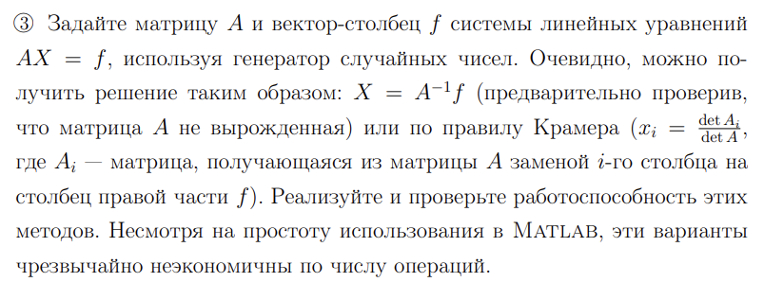

Зададим матрицу и вектор-столбец:

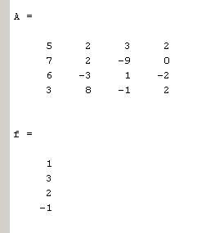

Найдем решение системы методом обратной матрицы:

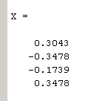

Найдем решение системы правилом Крамера:

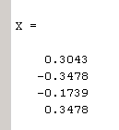

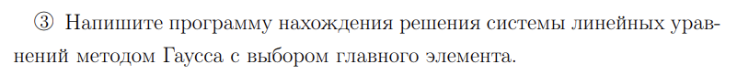

Решим данную систему методом Гаусса с выбором элемента:

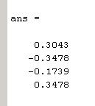

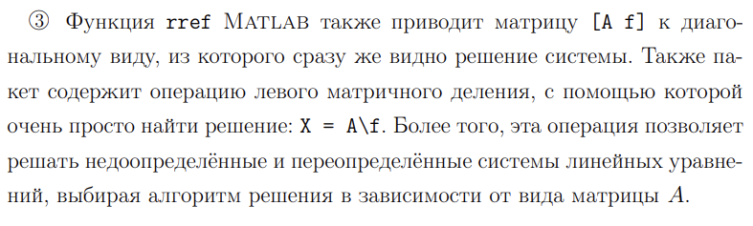

Решим систему через функцию rref:

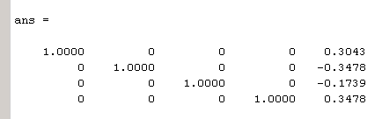

Решим систему, используя операцию левого матричного деления:

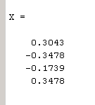

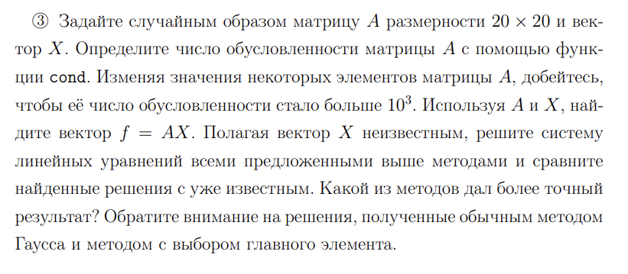

Заданный вектор X:

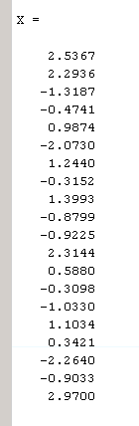

Решая заданную систему методом обратных матриц, получаем:

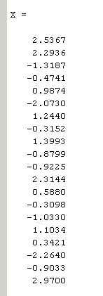

Используя правило Крамера:

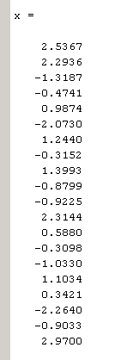

Функцию rref, приведение к диагональному виду:

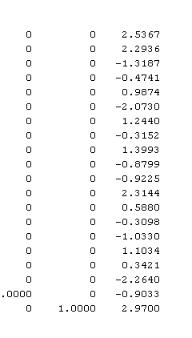

Левое матричное деление:

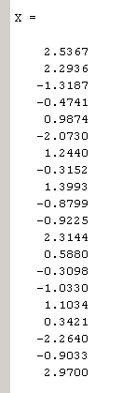

Метод Гаусса:

